УДК 621.313

ИССЛЕДОВАНИЕ ХАРАКТЕРИСТИК
ЛИНЕЙНОГО ДВИГАТЕЛЯ

Мирошниченко И.В., студент; Наливайко А.М., Гущин А.М., доц., к.т.н.
(Донбасская государственная машиностроительная академия, г. Краматорск, Украина)

В последние годы бурное развитие в станкостроении получили электроискровые станки производимые фирмой Sodic. Родившиеся в России технологии широко применяются в Стране восходящего Солнца как для изготовления уникальных штампов и пресс-форм, так и в обработке сложных деталей. Благодаря внедрению в производство станков электрических линейных приводов, линейные станки «Содик» полностью вытеснили из Японии швейцарские электроискровые станки.
Как утверждают рекламные проспекты «Приоритет «Содик» только в использовании линейных двигателей в электроискровых станках. Sodick – это принципиально новые эксклюзивные ЭИ технологии, сделавшие реальностью то, о чём могли только мечтать!».
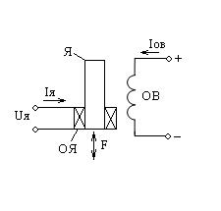
В результате проведённых в Донбасской государственной машиностроительной академии экспериментов, удалось разработать новую схему электрического линейного двигателя постоянного тока. Принципиальная схема данного двигателя приведена на рисунке 1.

Рисунок 1. Принципиальная схема линейного двигателя постоянного тока.

Принцип работы данного двигателя заключается в том что на обмотку возбуждения (ОВ) подаётся напряжение 50В. При данном значении напряжения ток в обмотке возбуждения (Iов) равен 2А. В данном режиме ЛД работает в режиме «соленоида», якорь (Я) находится в верхнем положении. Обмотку якоря (ОЯ) подключаем к регулируемому блоку питания. Изменяя напряжение (Uя) мы получаем необходимое перемещение якоря. Изменяя ток якоря (Iя) мы можем задавать необходимое усилие (F) для технологического процесса. Для реверса двигателя нам не нужно изменять полярность питания обмотки якоря либо статора (как это происходит в двигателях постоянного тока) мы лишь изменяем значение напряжения в обмотке якоря и получаем заданное перемещение якоря двигателя.
Преимуществом данного линейного двигателя является отсутствие контактных электрических щёток, что увеличивает надежность двигателя и позволяет использовать данный двигатель в условиях взрывоопасных сред.
В лаборатории был собран линейный двигатель постоянного тока и проведены испытания данного двигателя результаты которых приведены в таблице 1.

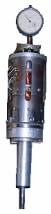
Рисунок 2. Линейный двигатель постоянного тока

 | L, мм | U, В | Iя, А | F, Н
1 | 0,1 | 32 | 1,6 | 1
2 | 0,5 | 32,6 | 1,7 | 1,5
3 | 1 | 34,4 | 1,75 | 2
4 | 2 | 36,9 | 1,85 | 4
5 | 3 | 39,5 | 2 | 5
6 | 4 | 41,6 | 2,1 | 6
7 | 5 | 44,7 | 2,2 | 7
8 | 6 | 47,7 | 2,3 | 8
9 | 7 | 51,2 | 2,4 | 9
10 | 8 | 55 | 2,5 | 10
11 | 8,5 | 58 | 2,55 | 10,5

Таблица 1. Параметры линейного двигателя постоянного тока
Где: L – перемещение якоря двигателя; U- напряжение на обмотке якоря; Iя – ток в обмотке якоря; F- усилие создаваемое двигателем.

По результатам испытаний была построена зависимость перемещения якоря линейного двигателя от тока в обмотке якоря.
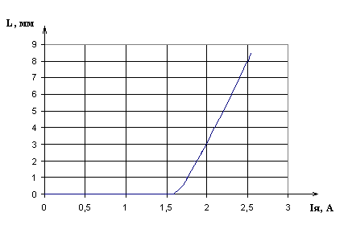
Рисунок 3. Зависимость перемещения от тока якоря.

По полученным результатам можно производить расчет приводов для копировальных станков и электроискровых станков.

Перечень ссылок
- Т. Исиа и др. Мехатроника; перевод с японского - Москва «Мир» 1988г.
- А.М. Гущин и др. Механотроника – взгляд в будущее. Сборник статей - Харьков ХТУ «ХПИ» 1998г.

